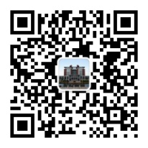
长沙理工大学经济与管理学院MBA中心
姓名 |  | 联系手机 |  |  |  | 性别 |  | 政治面貌
出生日期 | 年 月 日 | 籍贯 |  | 民族 |  | 身份证号码
毕业时间 | 年 月 | 毕业院校 |  |  |  | 毕业专业
最高学位 | 年 月获 学校 专业学位 |  |  |  |  | 工作单位 |  |  | 职务
通讯地址 |  |  |  | 邮政编码 |  |  | 工作QQ或微信号
报考专业 |  |  |  |  |  | 研究方向
攻读2016年全日制MBA专业学位报名登记表
欢迎各位报考学员来MBA教育中心金盆岭校区7教2楼咨询并填写报名登记表，或请于10月31前将报名登记表电子版发送至MBA中心邮箱：cslgmba@126.com。
咨询电话：7教-205室（江老师：0731－82309115）；7教-207室（荣老师：0731－82618001）;
7教-209室（谢老师0731-82618290）

